-PADUREA TROPICALA-
Padurile tropicale sunt areale caracterizate prin vegetatie vasta, temperatura ridicata si precipitatii tot timpul anului. Padurile tropicale sunt cele mai diversificate ecosisteme de pe Terra. Desi ocupa aproape 7% din intinderea uscatului ele contin mai mult de 50% din flora si fauna Pamantului. Un hectar de padure tropicala poate contine pana la 600 de specii de copaci. Si mai impresionant poate fi numarul animalelor, care intr-o singura padure pot fi mai multe decat animalele existente in toate insulele britanice.
Padurile tropicale de asemenea joaca un rol important in clima, absorband dioxidul de carbon, ele absorb mai mult dioxid de carbon decat orice ecosistem de pe Terra. Pentru a clasifica o padure ca fiind tropicala trebuie ca regiunea in care se afla padurea respectiva sa aiba o temperatura medie ridicata si precipitatii bogate. Padurile care implinesc aceste conditii se gasesc spre ecuator in America centrala si de sud, Asia, Africa si Australia. O alta caracteristica a padurii tropicale este aceea ca coroanele copacilor sa comunice. In sudul Americii se afla o mare padure de acest tip ce acopera 3,5 de milioane kilometri patrati si se intinde din bazinul Amazonului pana in tarile vecine. O alta padure de acest fel se intalneste in arhipelagul Malaesiei, unde padurea include si insulele Sumatra si Borneo, peninsula Malaesia si Republica Filipine. O alta padure principala in Asia se afla in insula Noua Guinee si se intinde pana in nordul Australiei. In Africa, cele mai multe din padurile tropicale sunt adunate spre coasta Atlanticului si a bazinului raului Congo. In regiunile din emisfera sudica si nordica, padurile tropicale se intalnesc in mici zone unde precipitatiile si umiditatea sunt ridicate, acestea se gasesc in nord-vestul Pacificul si in sud-vestul Canadei. Aceste paduri difera de cele de la tropice prin diferite specii de arbori.
In padurile tropicale temperatura medie anuala ajunge la 25 grade C, iar cea minima lunara la 18 grade C, aceste paduri nu se intalnesc unde temperatura este aproape de 0 grade, aceasta padure continand plante si animale care nu sunt adaptate la inghet. Temperatura intr-o padure tropicala nu depinde numai de distanta de la ecuator ci si de altitudine. O padure tipica tropicala nu se intalneste la mai mult de 1000 metri deoarece dinferentele de temperatura dintre zi si noapte ar distruge ecositemul.
In padurea tropicala nu se intalneste un anotimp secetos asa ca precipitatiile lunare sunt pe undeva la 100 mm. Dca intradevar ele au o perioada de seceta, acestea sunt scurte si imprevizibile. In multe climate, evaporatia ploilor este purtata in alte zone, dar in padurea tropicala, aproape 50 % din precipitatii vin din evaporatii locale. Aceste evaporatii sunt purtate de vant, ridicate in atmosfera si ciclul continua.
Solul padurii tropicale este sarac in substante hranitoare care pot fi consumate de plante. Aceste substante au fost “ spalate “ de pe sol de precipitatiile bogate, arborii absorb decat substantele care ii ajuta sa intretina tesutul viu. Cand copacii din padurile tropicale mor, substantele harnitoare se intorc in sol prin descompunere, iar alte organisme vi le absorb imediat.
Ecosistemele padurilor tropicale contin mai multe plante si animale decat oricare ecositem de pe Terra. Desi zonele padurilor tropicale s-au micsorat si s-au obisnuit cu schimbarile climatice in cateva milioane de ani, padurile tropicale sunt unele din cele mai vechi ecosisteme de pe Pamant. Ca rezultat, acestea servesc ca locuinta pentru milioane de diferite specii, unele se intalnesc doar in aceste paduri.
Desi contin numeroase specii,padurile tropicale sunt uniforme in toate zonele. Majoritatea copacilor au trunchiuri inalte, si au crengi ce pornesc aproape de la coroana. Plantele padurii tropicale au multe caracteristici fizice care apartin unui anumit habitat, cum ar fi bananierul, care are niste frunze largi pentru a capta cat mai multa lumina, cea care nu este interceptata de patura de frunze ale arborilor mai inalti.
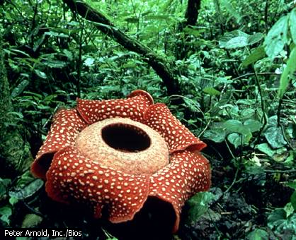
Planta Rafflesia: Uriasa planta Rafflesia este cea mai mare floare din lume, cantareste pana la 7 kg si masoara pana la 91 cm. Gasindu-se in padurile tropicale din Malaezia si Indonezia, planta emana un miros de carne putrezita pentru a atrage unele specii de muste.

In unele cazuri, frunzele plantelor tinere pot fi de 10 ori mai mari decat cele ale unor plante adulte. Padurile tropicale, contin de asemenea si plante insectivore, care isi procura unele substante folositoare prin capturarea insectelor in frunzele lor. Insecta este prinsa intr-o cavitate, ce se afla in centrul plantei, si contine sucuri digestive. In padurea tropicala se intalnesc, de asemenea si liane care se urca pe copacii, astfel expunandu-si frunzele si florile la lumina.

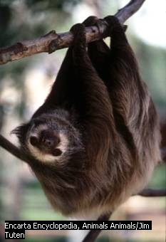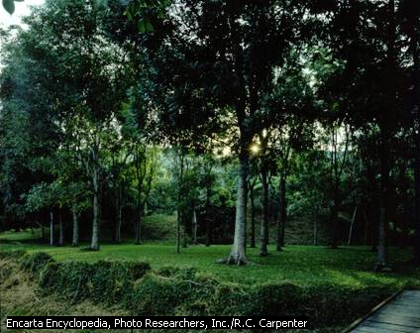

Aproape 90 % din animalele padurii tropicale sunt insecte, si din aceste multi sunt gandacii. O singura padure tropicala poate gazdui in jur de 150 de specii de gandaci. Exista un mare numar de insecte si in atmosfera, in stratul superior. Pe o raza de 15 km patrati se pot intalni 100 de specii de mamifere. Acestea sunt dispuse in padurea tropicala din vizuini si scorburi pana pe crengile copacilor. Cele mai multe mamifere din aceasta zona sunt nocturne sau crepusculare. De fapt, jumatate din mamiferele aici existente sunt lilieci. Mamiferele din aceasta zona mai cuprind si gorile, elefanti, tapiri, si porci mistreti. Padurile din Asia sunt cunoscute pentru mamiferele care sar din copac in copac, un astfel de exemplu poate fi si insula Borneo. In padurile din sudul si centrul Americii, maimutele se folosesc de coada, ele considerand-o ca o mana in plus. Lenesul este toata viata lipsit de aparare, leganandu-se pe crengi, totusi, pentru a evita pradatorii, cum ar fi jaguarul, ei se misca foarte incet, fiind astfel indetectabili.

MEIROSU CATALIN, CLS A IX-a B, C.N.I.L.C
BIBLIOGRAFIE: ENCARTA ENCYCLOPEDIA 2006

